استریوتایپ (تفکر قالبی) جنسیت در قانون و حقوق در اندونزی

نمایندگی فرهنگی ج.ا.ایران در اندونزی
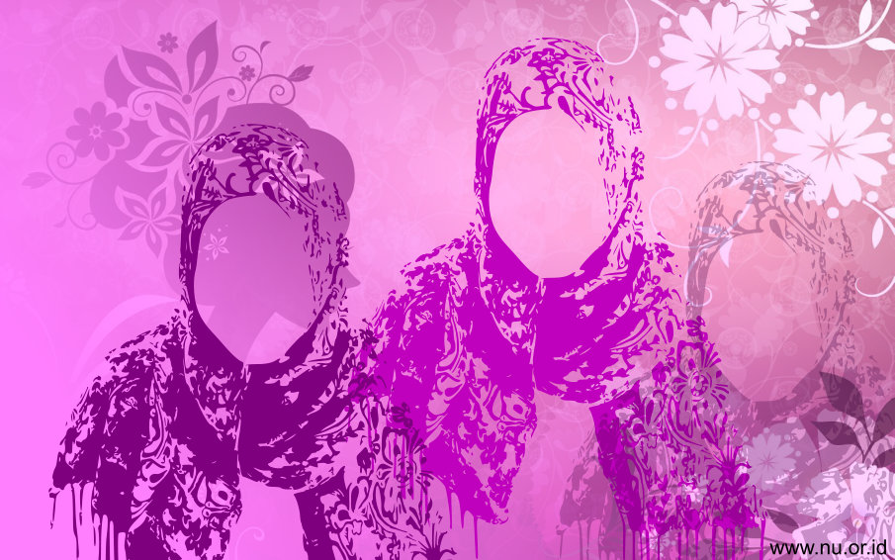
صدور کنوانسیون رفع همه انواع تبعیض علیه زنان (Convention on the Elimination of All Forms of Discrimination against Women, CEDAW) و امضای آن برای رفع تمام اشکال تبعیض آمیز و خشونت علیه زنان، بخشی از تعهد دولت برای جذب و تصویب آنها در همه مقررات و قوانین در سطوح مختلف از سطح ملی تا سطح منطقه ای است. تشکیل گروه های کاری ویژه برای زنان در 2007، نوعی از جدیت دولت برای اجرای تلاش های توانمند سازی از طریق قوانین و سیاست های عمومی بود.
با این حال، تلاش برای توانمند سازی در جنبه های مختلف، چه جنبه های قضایی قانونی و چه جنبه های آداب و رسوم که اندونزی در قسمت شرقی جهان قرار دارد و کشوری است که به فرهنگ تعصب مردسالارانه در فضای عمومی پایبند است، همچنان معضلاتی را باقی گذاشته است. جنبه های مذهبی که فرهنگ اندونزی را شکل می دهد و بر آن تأثیر می گذارد، یک عامل حمایت کننده برای سیاست گذاران (دولت) در انجام تصویب است.
قبل از اینکه مسئله توانمند سازی زنان را مورد بحث قرار دهیم، ابتدا بهتر است بدانیم که تلاش برای تقویت
زنان در کنوانسیون CEDAW به چه منظور دنبال شده و پیامدهای آن برای مقررات و قانون چه خواهد بود.
منظور از توانمند سازی زنان اساسا تلاش برای قرار دادن زنان در یک موقعیت برابری در میان زنان و مردان
در تمام ابعاد زندگی، از جمله قانونی و سیاسی است. از طریق تلاش در ایجاد دسترسی برای زنان در اموری مانند امکان کسب موقعیت و تضمین برابری در مقابل قانون و حقوق، اخذ تصمیمات سیاسی از سطح خانوار تا زندگی سیاسی و اجتماعی، میسر خواهد بود. شاخص موفقیت این تلاش اول عبارت بود از وجود دسترسی برابر به عدالت و حمایت از حقوق بشر زنان.
در واقع، زنان در اندونزی از سال 1974 به عنوان افراد حقوقی از طریق قانون ازدواج شماره 1 سال 1974 اعلام شدند. این بهتر از دوره قبلی است که زنان را در جایگاهی قرار دادند که رای و تصمیمات آنها در زمینه های مربوط به امور بیرونی، از جمله مدیریت اموال شخصی خود (ماده 105 قانون مدنی) توسط شوهران شان اخذ می شد. این جایگاه در بند 31 ماده 1 قانون حقوق ازدواج اصلاح شده است که "حقوق و موقعیت همسر با حقوق و موقعیت شوهر در زندگی خانوار و ارتباط زندگی مشترک در جامعه برابر است".
آنچه که باعث تاسف ناظران زنان، محتوای بند 31 ماده 2 از قانون ازدواج است که اینطور آمده است: "شوهران سران خانواده ها و همسران خانه دار هستند". در ادامه آمده است: "شوهران موظف به محافظت از همسران خود و فراهم کردن همه نیازهای زندگی خانوادگی با توجه به توانایی های خود هستند و همسران باید امور خانواده خود را به صورت احسن تنظیم کنند" (بند 34، ماده 1 و 2).
دو ماده در قانون ازدواج به عنوان مجوز برای ایفای نقش مردسالاری تلقی می شود و تفکر قالبی نسبت به زنان نمایان ساخته است و آنها را به عنوان موجودات داخلی و وابسته به اقتصاد شوهران خود در نظر گرفته است. با این دو ماده کانّه دوگانگی کار جنسی در میان زنان و مردان در خانه و خانواده وجود دارد. زنان کارشان در آشپزخانه است و آشپزخانه جنسیت زن دارد.
این به عنوان تبعیض بر اساس نتایج کنوانسیون CEDAW پذیرفته شد، زیرا حاوی مطالب تبعیض آمیز و تحریف نقش و پتانسیل زنان در قانون و حقوق و از نظر سیاسی در نظر گرفته شده است. برای این موضوع، قانون شماره 7 سال 1984 صادر شد که تأکید می کند که اقدامات تبعیض آمیز که باید لغو شوند، عبارتند از: "هر تمایزی، استثنایی، محدودیتی بر اساس جنسیت و دارای نفوذ یا هدف برای کاهش و یا از بین بردن اعتراف، لذت بردن و یا استفاده از حقوق و آزادی های بشر در ابعاد سياسي، اقتصادي، اجتماعي، فرهنگي، مدني و غیره از سوي زنان، صرف نظر از وضعيت تاهل آنها، بر اساس "برابری" بين مردان و زنان."
هدف از واژه "برابری" در تعریف تبعیض از نگاه CEDAW محدود به دسترسی به برابری در حقوق بشر برای مردان و زنان نمی شود، بلکه معنی برابری از نظر "منافع عمومی" و "نتایج" می دهد. به عبارت دیگر، زنان همانند مردان، استعداد و پتانسیل مانند هوش، توانایی را دارند. با این قدرت و پتانسیل، سپس برای چه
که باید از مردان در محدوده مشخص که زنان واقعا می توانند بدون خروج از طبیعت و فطرت خود انجام دهند، تفاوت قایل شود.

این چیزی است که اصل برابری بدان توجه دارد. بنابراین، این بدان معنا نیست که مبارزه برای ایجاد برابری در حوزه حقوق، سیاست و فرصت برای اعمال نقش، تلاش برای تحریف نقش جنس مخالف است، بلکه «محدوده اجتماعی و مقتضیات زمان» است که مستلزم آن است که در قلمرو مردان انجام نقش می کنند. آیا جز این نیست که دین نیز به اصل برابری توصیه می کند؟
توسعه فناوری اطلاعات بخشی از سهولت برای زنان در دسترسی به آنچه که مردان به آن می رسند، است. زنان هزاره همچنین می توانند کار اداری را تنها با کانال های اینترنتی و شبکه ها انجام دهند. زنان همچنین می توانند فعالیت های کاری را انجام دهند بدون نیاز به ترک جامعه خود و غفلت از ساختار فیزیکی زنانه خود. زنان همچنین دارای توانایی های مدیریتی مشابه در مقایسه با جنس مخالف خود هستند. ظهور سیاستمداران جدیدی نظیر ثامارا امانی العطاس (از حزب همبستگی اندونزی) و گریس ناتالی (رئیس حزب همبستگی اندونزی)، مقامات زن که توانایی های آنها در جهان شناخته شده است، مانند سری مولیانی (وزیر دارایی) و سوسی پوجی آستوتیک (وزیر شیلات)، عوامل مهمی برای اصلاح بندهای قانون و مقررات مختلف است که هنوز تفکر قالبی جنسیتی را باقی گذاشته است.
اصلاح محصولات سیاست ها و مقررات لزوما به معنی نسبی شدن محتوای نصوص و قواعد اساسی دین مربوط به مسائل زنان نیست. چرا که به هر حال، دین ملاک اصلی به عنوان یک استاندارد و جدایی بین توانمندسازی زنان لیبرالی و سکولاری است. نقش و عملکرد دین، زنان را با توجه به ساختار اجتماعی و مقتضیات زمانی تغییر کرده، در موقعیت های انسانی قرار داده است. آنچه که در چهارمین انقلاب صنعتی مهم است، تبدیل شدن به عامل اصلی آن است، چرا که نه تنها زنان با یک بدن کاملا طبیعی صد درصد، افراد دارای معلولیت، با همه محدودیت ها توانایی برای اجرا و دسترسی به تمام اطلاعات را دارند و اصلا با افراد عادی متفاوت نیستند.
نویسنده: محمد شمس الدین، عضو هیئت امنای مرکز مطالعاتی فقه زنان، حوزه حسن جفری، جزیره باوِئان، جاوه شرقی

منبع: سایت رسمی نهضت العلماء
http://www.nu.or.id/post/read/102066/stereotip-gender-dalam-undang-undang-dan-hukum-di-indonesia

